
Archowissen
Kelten
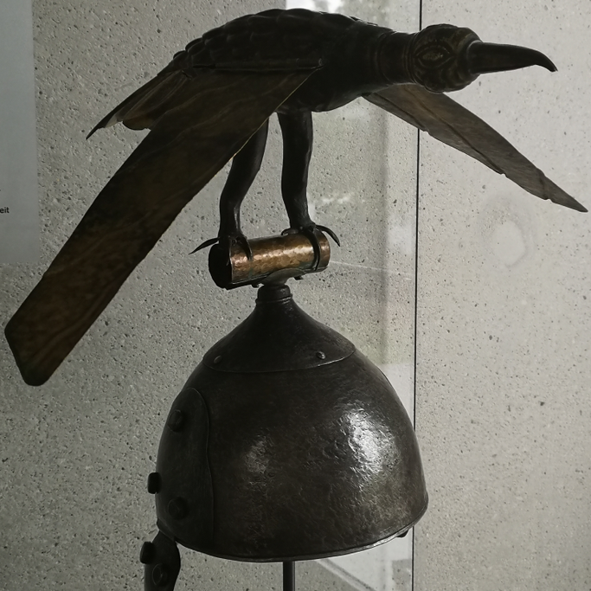
Kopie eines Helms mit beweglichem Bronzevogel im kelten römer museum manching
"Kelten" verwenden wir für verschiedene eisenzeitliche Stämme und Völker. Der Name stammt nicht von ihnen selbst, sondern von griechischen Geschichtsschreibern (keltoi, griechisch für die Tapferen) und auch die Römer haben sie - nicht immer freundlich und wahrheitsgemäß - beschrieben. Sie selbst hinterließen nichts Schriftliches, aber viel, aus dem wir Archäologen einiges über ihre Lebensweise und Vorstellungswelt erfahren.
Sprachwissenschaftler konnten auch die Entwicklung der keltischen Sprachen zurückverfolgen, heute werden sie noch in Teilen Europas gesprochen (z.B. Irisch, Walisisch und Bretonisch).
Keltische Stämme waren in Europa weit verbreitet und hatten eine ähnliche Kultur. Sie bildeten aber keine einheitliche Organisation oder einen Staat wie z. B. die Römer.

Die frühen Kelten
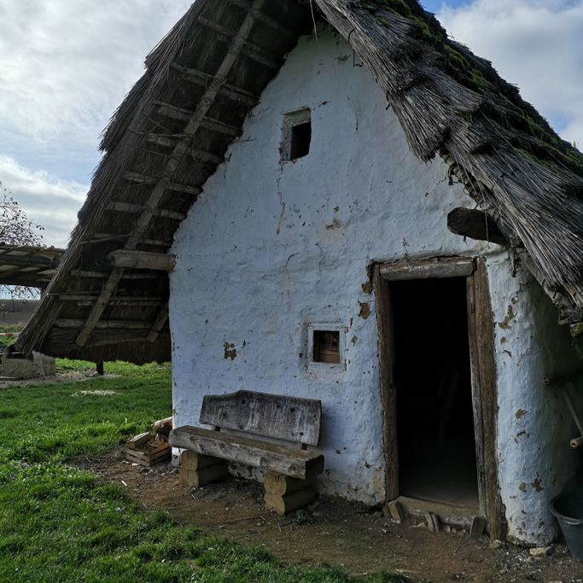
Rekonstruktion eines Wohnhauses der frühen Kelten, Geschichtsdorf Landersdorf (Archot(r)ip 8)
Ab ca. 800 v. Chr. entwickelt sich die sog. Hallstattkultur. Hallstatt liegt in Österreich, wo es reiche Salzvorkommen in den Bergen gibt. Salz war als Konservierungsmittel sehr wichtig. Es wurde von den ortsansässigen Stämmen in Bergwerken abgebaut und über Handelswege, die es schon seit der Bronzezeit in ganz Europa gab, gehandelt. Dadurch wurden sie enorm reich und konnten ihre Kultur über diese Wege verbreiten. In ihren Gräbern in Hallstatt wurden wertvolle Beigaben der örtlichen Elite gefunden, aber auch Tote, deren Knochen uns ihre harte Arbeit in den Bergwerken zeigen.
Ab ca. 650 v. Chr. treten sehr reich ausgestattete Fürstengräber auf wie z.B. in Hochdorf an der Enz, in denen ebenso wie in den befestigten Höhensiedlungen z. B. der Heuneburg an der Donau Importwaren aus dem Mittelmeer gefunden wurden. Offenbar waren die keltischen Stämme in diesen Siedlungen wichtige Handelspartner, die Salz, Eisen und Bernstein z. B. mit den Griechen handelten. Die Griechen hatten schon um 620 v. Chr. ihre Kolonie Marseille gegründet und transportierten ihre Waren über die Rhône, den Doubs und die Donau ins Gebiet der Kelten. Griechische Keramik wurde z. B. auf dem Ipf im Nördlinger Ries (Archot(r)ip 10) gefunden und lässt vermuten, dass in den starken Mauern auf dem Bergplateau eine Elite mit internationalen Verbindungen residierte.

Die späten Kelten
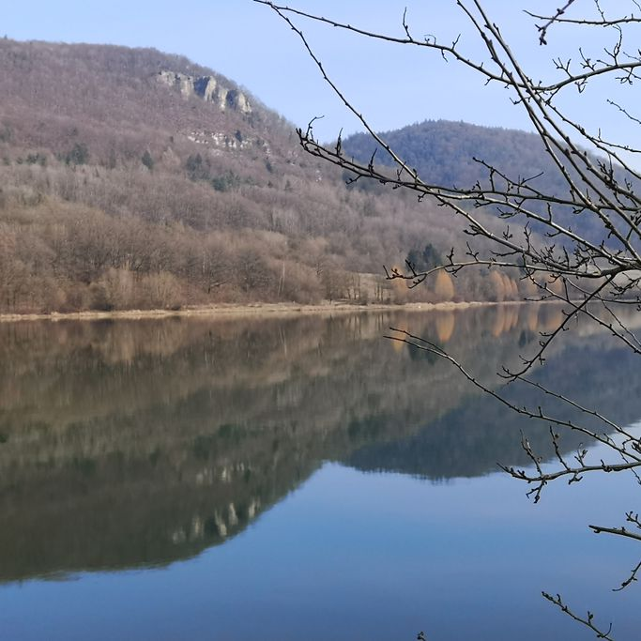
Die Houbirg über dem heutigen Happurger See
Im 5. Jh. v. Chr. werden die Zentren der Eliten der Hallstattzeit aufgegeben. Warum, wissen wir nicht genau, aber wirtschaftliche und soziale Veränderungen werden dazu beigetragen haben. Ab 450 v. Chr. beginnt die sog. Latènezeit, benannt nach dem Fundort Latène am Neuenburgersee in der Schweiz. Die neuen, sehr wohlhabenden Eliten gründen neue Machtzentren und sind nicht mehr erfolgreiche Händler, sondern Krieger/-innen. Berühmt ist der Keltenfürst vom Glauberg in Hessen, den ein eisernes Schwert auszeichnet. Ein neuer Kunststil entsteht, der neben Einflüssen aus der mediterranen Welt eigentümliche Charakteristika zeigt. In Nordbayern entstehen zu dieser Zeit stark befestigte große Siedlungen auf der Ehrenbürg bei Forchheim und der Houbirg bei Happurg.

Die Keltenwanderungen
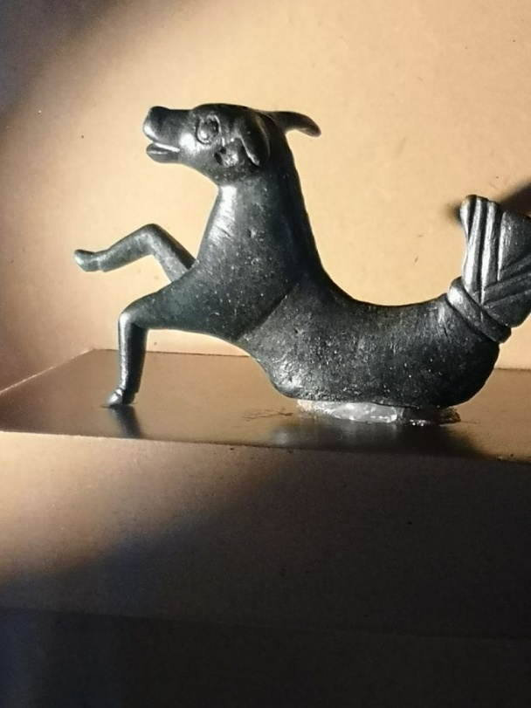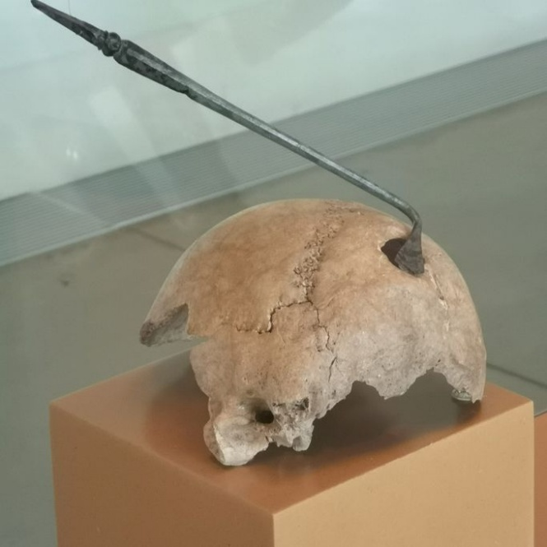
kelten römer museum manching Operationsbesteck neben operiertem Schädel (kelten römer museum manching) zeigt das medizinische Wissen der Kelten.
Zu Beginn des 4. Jh. v. Chr. verlassen viele Kelten ihre Siedlungen und beginnen große Wanderungen, die u.a. durch Klimaverschlechterungen nördlich der Alpen bedingt sind. Sie breiten sich überall in Europa aus, in Italien drängen sie die Etrusker zurück, belagern nach der Schlacht an der Allia 387 v. Chr. Rom und ziehen bis Sizilien. Sie siedeln im Balkan und können erst in der Schlacht von Delphi 279 v. Chr. von den Griechen aus Griechenland vertrieben werden. In Anatolien gründen sie das Reich der Galater. Teils kämpfen die Kelten gegen einheimische Stämmen und stellen sich auch als Söldner fremden Truppen zur Verfügung, teils besiedeln sie aber auch bisher nicht genutzte Gebiete und leben in friedlichem Nebeneinander und Austausch mit ihren neuen Nachbarn. In der Mitte des 3. Jh. v. Chr. endet die Ausbreitungswelle der Kelten und ihre Gegner drängen sie ihrerseits nun zurück. In Italien werden sie bis zu Beginn des 2. Jh. v. Chr. von den Römern unterworfen oder vertrieben. Sie kehren teilweise in ihre ursprünglichen Regionen zurück oder siedeln andernorts und bringen ihre im Mittelmeerraum gewonnen handwerklichen Fertigkeiten und religiösen Vorstellungen mit. Mancherorts errichten sie große Siedlungen nach dem Vorbild mediterraner Städte, sog. Oppida, z. B. in Manching Archot(r)ip 6 oder auf dem Staffelberg Archot(r)ip 7.
Im 1. Jh. v. Chr. fallen dann die Germanen in keltische Gebiete ein und verdrängen sie im Nordwesten ihres Siedlungsgebietes. Die Kelten im heutigen Südfrankreich gehören zu dieser Zeit bereits zur Römischen Provinz Gallia Narbonensis und den Rest Frankreichs und Belgiens bis zum Rhein unterwarf dann noch Julius Caesar ab 58 v. Chr.. Die Römer kamen auch ab 15 v. Chr. über die Alpen und dehnten ihr Machtgebiet von Süddeutschland bis Mitteleuropa aus. In den besetzten Gebieten vermischt sich die keltische mit der römischen Kultur allmählich.
Mehr lernen in der ZDF Doku "Mythos Kelten"

